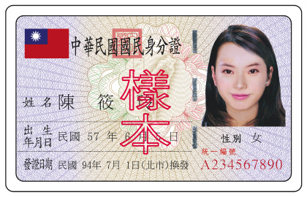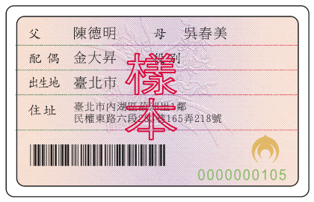
翻訳者：[翻訳者の氏名]
連絡先：080xxxxxxxx
翻訳日期
本人の身分証明書
氏名：林 本人
生年月日：1983年 03月04日
発行日： 2005年 07月01日更新
性別： 男
住民番号：T123456789
父： 林 阿爸
母： 林 阿母
出生地：台湾省屏東県
住所：屏東県恆春鎮光明路90号
2階

父の身分証明書
氏名：林 阿爸
生年月日：1945年08月15日
発行日： 2007年 07月01日更新
性別： 男
住民番号：A123456789
父： 林 阿公
母： 林 阿媽
出生地：天龍市天龍区
住所：天龍市天龍区柱子仔里633隣
温泉街689号9階-2

母の身分証明書
氏名：林 阿母
生年月日：1945年10月25日
発行日： 2005年 07月11日更新
性別： 女
住民番号：G876543210
父： 林 外公
母： 林 外媽
出生地：台湾省宜蘭県
住所：宜蘭県五結郷協和路20-36号

祖母の身分証明書
氏名：林 阿媽
生年月日：1929年02月28日
発行日： 2005年 07月01日更新
性別： 女
住民番号：T234567890
父： 林 祖公
母： 林 祖媽
出生地：台湾省屏東県
住所：屏東県恆春鎮海角7号

